Đề mẫu môn An toàn thông tin
Phần I: Trắc nghiệm lý thuyết (4 điểm)
1. Thuật toán nào được sử dụng trong mã hóa bất đối xứng?
Các thuật toán phổ biến nhất là RSA và Elgamal.
2. Tấn công nào nhằm mục đích ngăn chặn người dùng hợp pháp truy cập vào dịch vụ?
Tấn công từ chối dịch vụ (Denial of Service - DoS) hoặc Tấn công từ chối dịch vụ phân tán (Distributed Denial of Service - DDoS) (nhằm làm cho hệ thống không còn Tính sẵn sàng cho người dùng hợp pháp).
3. Lỗ hổng SQL Injection khai thác vấn đề gì trong ứng dụng web?
Khai thác vấn đề thiếu kiểm tra/xác thực dữ liệu đầu vào (Input Validation) của người dùng, cho phép chèn mã SQL độc hại vào các câu truy vấn cơ sở dữ liệu.
4. Thuộc tính nào không thuộc tam giác bảo mật thông tin?
Tam giác bảo mật CIA (C-I-A) gồm: Confidentiality (Tính Bảo mật), Integrity (Tính Toàn vẹn), và Availability (Tính Sẵn sàng) [Search Result 3.1]. Thuộc tính không thuộc tam giác này thường là Xác thực (Authentication) hoặc Chống thoái thác (Non-repudiation).
5. Firewall có chức năng chính là gì?
Lọc và kiểm soát lưu lượng truy cập mạng (network traffic) giữa các mạng hoặc các vùng mạng khác nhau, dựa trên các quy tắc bảo mật đã thiết lập, nhằm ngăn chặn truy cập trái phép.
6. Trong chữ ký số, vai trò của hàm băm là gì?
Tạo ra chuỗi đại diện (message digest/hash value) của thông điệp để đảm bảo tính toàn vẹn thông tin. Nếu thông điệp bị thay đổi, chuỗi băm sẽ thay đổi theo.
7. Trong quản lý rủi ro, phương pháp nào sử dụng cách tiếp cận chi tiết, toàn diện?
Phân tích rủi ro định lượng (Quantitative Risk Analysis) hoặc Phân tích rủi ro chi tiết (Detailed Risk Analysis), phương pháp này sử dụng các giá trị số học (tiền tệ, xác suất) để đánh giá rủi ro.
8. Mã hóa RSA thuộc loại mã hóa nào?
Mã hóa bất đối xứng (Asymmetric encryption) hay Mã hóa khóa công khai (Public key encryption).
9. Lỗi nào thường được khai thác để thực hiện tấn công tràn bộ đệm?
Lỗi thiếu kiểm tra biên (bounds checking) hoặc Lỗi lập trình trong việc xử lý bộ đệm không an toàn (Buffer Overflow) trong các ngôn ngữ lập trình cấp thấp
10. Tấn công nào sử dụng bản sao giả mạo của trang web hợp pháp để lừa người dùng?
Tấn công giả mạo (Phishing).

Phần II: Trắc nghiệm bài tập (4 điểm)
1. Cho thuật toán mã hóa Caesar với khóa K=8. Mã hóa bản rõ "BPMNABV" là:
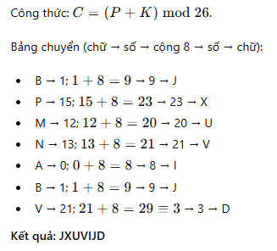
2. Trong thuật toán RSA, với p=13,q=23,e=5. Tính giá trị khóa bí mật dd:
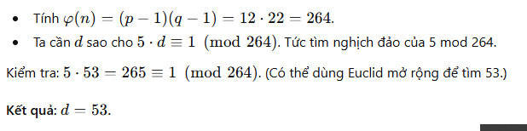
3. Trong mã hóa phép nhân, với khóa k=15, Z26. Tìm nghịch đảo của kk:
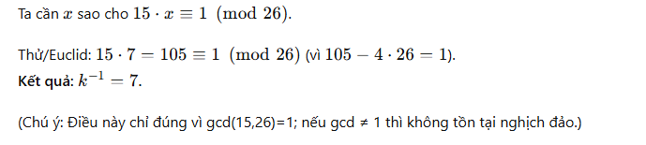
(Chú ý: Điều này chỉ đúng vì gcd(15,26)=1; nếu gcd ≠ 1 thì không tồn tại nghịch đảo.)
4. Cho thuật toán Elgamal với M=9,p=19,e1=3,d=4,r=6. Cyphertext là:
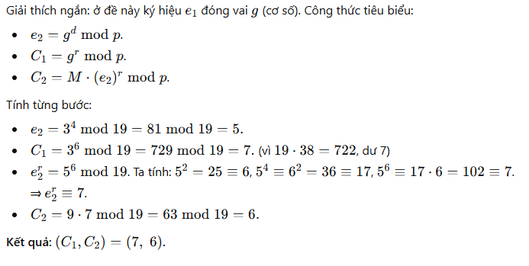
5. Trong mã hóa đối xứng, khóa dài 128-bit có thể tạo được bao nhiêu khóa?
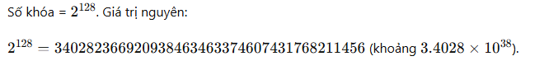6. Cho thuật toán mã hóa Caesar với khóa K=−3, giải mã bản mã "WLPXRV":
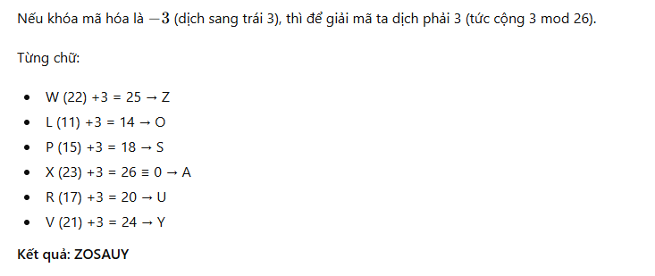
7. Trong mã hóa khối, với P=101011001001, khóa K=110010101011. Kết quả mã hóa CC là:
Thực hiện XOR từng bit (1 xor 1 =0, 1 xor 0 =1, …).
P XOR K = 011001100010.
Kết quả: 011001100010
8. Cho thuật toán mã hóa đối xứng với khóa K=5, giải mã bản mã "BQMFYN" là:
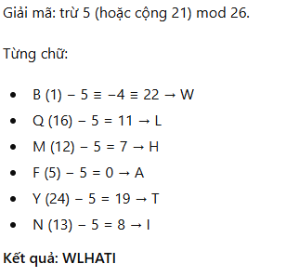
Phần III: Tự luận (2 điểm)
1. Mã hóa phép nhân Với khóa k=23, thực hiện mã hóa thông điệp P=HAPPY.
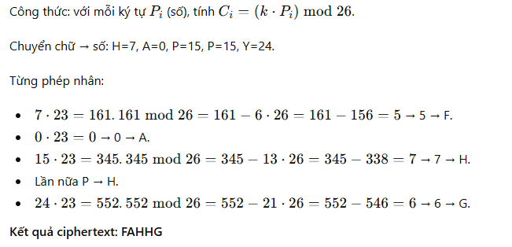
2. Mã hóa phép nhân Với khóa k=13k = 13, thực hiện giải mã bản mã C=ZALOPAY.
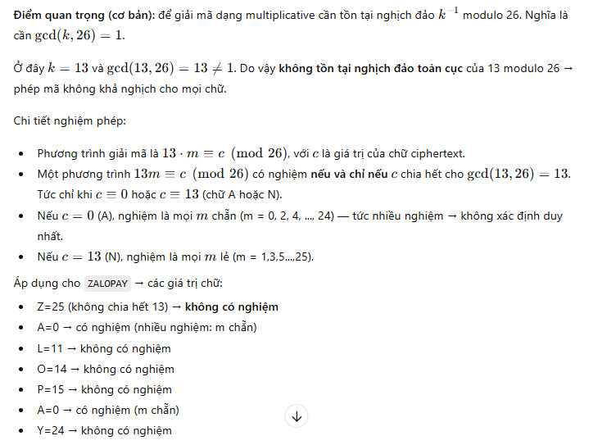
Kết luận rõ ràng: không thể giải mã duy nhất toàn bộ ZALOPAY với k=13k=13k=13. Chỉ các vị trí chữ 'A' có thể tương ứng với một trong nhiều chữ plaintext (một tập các chữ chẵn). Với đề bài dạng kiểm tra, đáp án đúng: không giải mã được / không khả nghịch (nêu lý do: gcd ≠ 1).

3. Thuật toán RSA Với p=11,q=19,e=7. Mã hóa thông điệp P= NOTHANKS.
